Муниципальное бюджетное дошкольное образовательное учреждение
детский сад №12 «Рябинка»

Паспорт
1 младшей группы

«Золотая рыбка»

Г. Петровск 2014
СОСТАВ ПЕРВОЙ МЛАДШЕЙ ГРУППЫ
В ГРУППЕ 20 детей: 10 девочек и 10 мальчиков, каждый со своими интересами, умениями, особенностями, капризами и радостями.
СОСТАВ ГРУППЫ:
1. Борисов Роман
2. Бородавкин Максим
3. Душаева Ангелина
4. Иванова Ангелина
5. Калугина Вика
6. Климина Юля
7. Кудрявцев Артем
8. Курмакаев Ярослав
9. Меренова Варвара
10. Мохова Мария
11. Погорелая Александра
12. Потапов Кирилл
13. Евдокимов Егор
14. Редько Екатерина
15. Самсонов Тимур
16.Солдатов Данила
17.Стальнов Артем
18. Трутнева Дарья
19. Тютюнов Богдан
20. Шерстобитова Мирослава

Воспитатели: Крякина Елена Сергеевна

Младший воспитатель: Дубинина Светлана Ивановна

ВОСПИТАТЕЛИ ПОЗАБОТЯТСЯ О ТОМ, ЧТОБЫ ВАШ РЕБЕНОК СТАЛ САМОСТОЯТЕЛЬНЫМ, ОБЩИТЕЛЬНЫМ, ЛЮБОЗНАТЕЛЬНЫМ, ВСЕСТОРОННЕ РАЗВИТЫМ.
Возрастные особенности психического развития детей
(от двух до трех лет)
На третьем году жизни дети становятся самостоятельнее. Продолжает развиваться предметная деятельность, ситуативно-деловое общение ребенка и взрослого; совершенствуются восприятие, речь, начальные формы произвольного поведения, игры, наглядно-действенное мышление. Развитие предметной деятельности связано с усвоением культурных способов действия с различными предметами. Развиваются действия соотносящие и орудийные. Умение выполнять орудийные действия развивает произвольность, преобразуя натуральные формы активности в культурные на основе предлагаемой взрослыми модели, которая выступает в качестве не только объекта подражания, но и образца, регулирующего собственную активность ребенка.
В ходе совместной со взрослыми предметной деятельности продолжает развиваться понимание речи. Слово отделяется от ситуации и приобретает самостоятельное значение. Дети продолжают осваивать названия окружающих предметов, учатся выполнять простые словесные просьбы взрослых в пределах видимой наглядной ситуации.
Количество понимаемых слов значительно возрастает. Совершенствуется регуляция поведения в результате обращения взрослых к ребенку, который начинает понимать не только инструкцию, но и рассказ взрослых. Интенсивно развивается активная речь детей.
К 3 годам они осваивают основные грамматические структуры, пытаются строить простые предложения, в разговоре со взрослым используют практически все части речи. Активный словарь достигает примерно 1000-1500 слов. К концу третьего года жизни речь становиться средством обращения ребенка со сверстниками. В этом возрасте у детей формируются новые виды деятельности: игра, рисование, конструирование.
Игра носит процессуальный характер, главное в ней – действия. Они совершаются с игровыми предметами, приближенными к реальности. В середине третьего года жизни появляются действия с предметами-заместителями.
К третьему году жизни совершенствуются зрительные и слуховые ориентировки, что позволяет детям безошибочно выполнять ряд заданий: осуществлять выбор и 2-3 предметов по форме, величине и цвету; различать мелодии; петь. Совершенствуется слуховое восприятие, прежде всего фонематический слух. К 3 годам дети воспринимают все звуки родного языка, но произносят их с большими искажениями.
РЕЖИМ ДНЯ
1.Приём детей, совместная деятельность взрослого и ребёнка, игры, ежедневная утренняя гимнастика | 7.30-8.00
2.Подготовка к завтраку | 8.00-8.10
3.Завтрак | 8.10-8.25
4.Игры, индивидуальные и подгрупповые | 8.25-9.00
5.Непосредственно образовательная деятельность | 9.00-9.30
6.Подготовка к прогулке | 9.30-9.50
7.Прогулка | 9.50-11.30
8.Возвращение с прогулки, игры, подготовка к обеду | 11.30-11.45
9.Обед | 11.45-12.20
10.Подготовка ко сну, сон | 12.20-15.00
11.Постепенный подъём, воздушные, водные процедуры, подготовка к полднику | 15.00-15.10
12. Полдник | 15.10-15.25
13.Игры, самостоятельная деятельность детей | 15.25-15.35
14.Чтение художественной литературы | 15.35-15.45
15.Подготовка к прогулке | 15.45-16.00
16.Прогулка | 16.00-17.00
17.Возвращение с прогулки, игры, уход домой | 17.00-17.30

Предметно – развивающая среда группы
Предметно – развивающая среда – это система материальных объектов деятельности ребенка, которая в свою очередь моделирует содержание духовного и физического развития ребенка. В период детства маленький человек активно познает окружающий мир.
И наша задача — сделать окружение для ребенка ярким, интересным, запоминающимся, эмоциональным, активным, мобильным. Правильно организованная предметно-развивающая, игровая среда, помогает взрослому обеспечить гармоничное развитие ребенка, создать эмоционально положительную атмосферу в группе, устраивать и проводить игры-занятия и таким образом приучать детей к самостоятельным играм с постепенно усложняющимся содержанием. Поэтому для полноценного развития детей важно создать развивающую среду в детском саду, где дети могут играть, читать, драматизировать, рисовать, лепить, заниматься физической культурой. Наши воспитатели предлагают Вам ознакомиться с некоторыми уголками младшей группы детского сада.
Уголок природы 1. Комнатные растения;
2. Природный материал
3.календарь природы;
4. Инвентарь для ухода за комнатными растениями;
5. Вазы для цветов; 6. Альбом «Времена года»
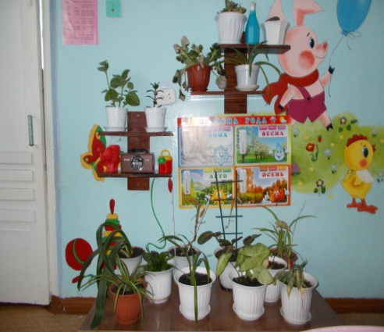
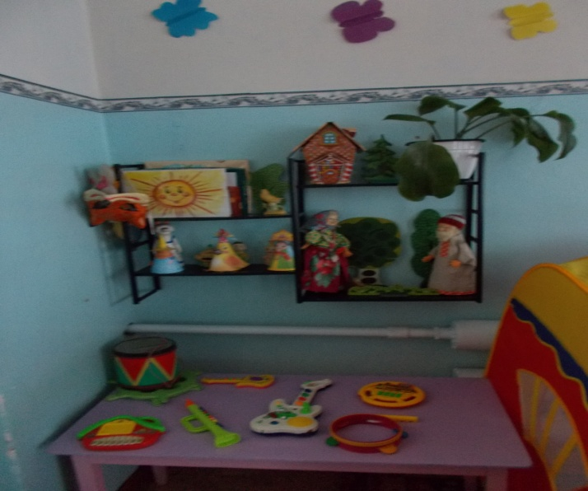
Театрально - музыкальный уголок
- Кукольный театр
- Настольный театр
- Ширма для кукольного театра
- Конусный театр
- Маски, шапочки
- Бубен
- Гитары
- Барабан
- Флейта
- Дудочки

Спортивный уголок « Здоровячок»
1. Мячи резиновые 2. Бубен большой и маленький; 3. Скакалки;
4. Кегли 5. Дидактический материал «Спорт»;
6. Ворота, для прокатывания мяча; 7. Мешочки с песком;
8. Обручи разных размеров; 9. Массажные дорожки и коврик;
10. Флажки, погремушки, ленты
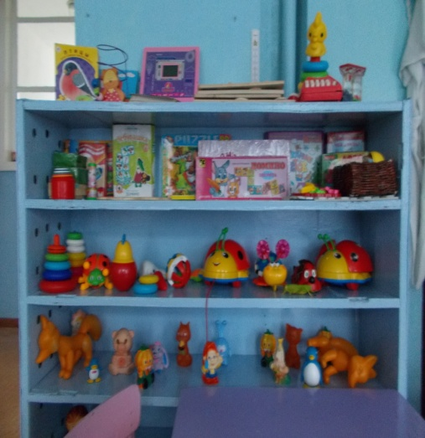
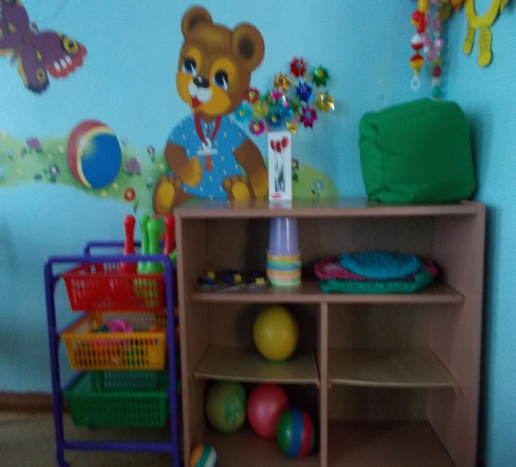
Центр дидактических игр
« Поиграй - ка»
1.Пазлы
2. Пирамидки;
3. Мозаика;
4. Шнуровка;
5. Лото;
7.Домино
8. Обучающий компьютер
9. Маленькие резиновые игрушки

Уголок сенсорики

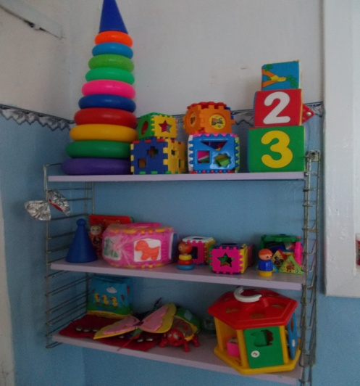
- Пирамидки
- Шнуровка
- Мягкие кубики
- Пособия для развития мелкой моторики рук

Книжный уголок «В гостях у сказки»

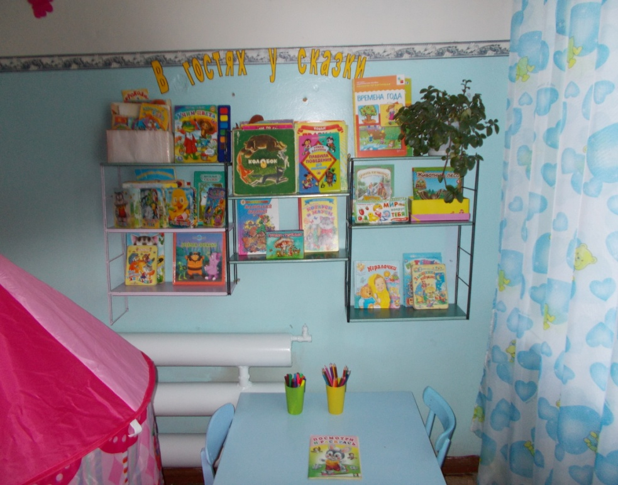
- Русские народные сказки
- Потешки
- Детский журнал «Животные леса»
- Книга «Правила поведения для малышей»
- Стихи
- Книжка – теремок
- Сказки К.И.Чуковского, А. Барто и др.
- Раскраски
- Карандаши и фломастеры
Уголок сюжетно – ролевых игр

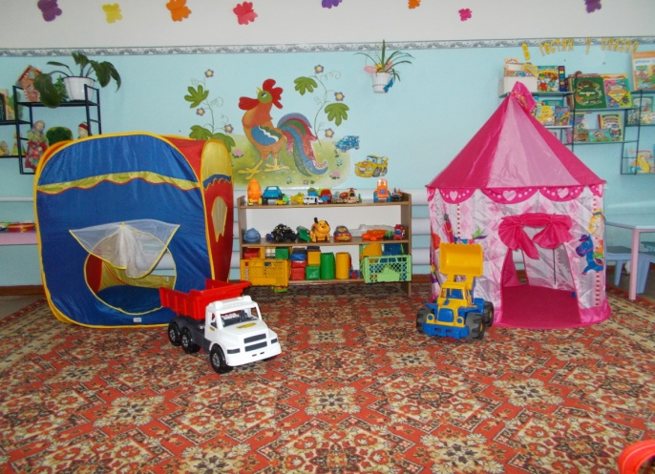
- Крупный строительный материал
- Мелкий строительный материал и «Лего»
- Машины легковые и грузовые, трактора
- Палатки для мальчиков и девочек

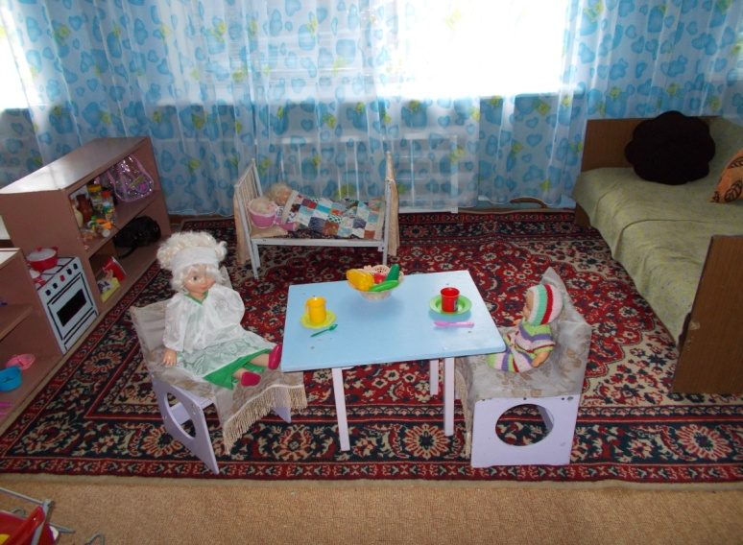
- Куклы
- Посудка
- Кроватка
- Коляски
- Атрибуты для игры «Магазин»
- Атрибуты для игры «Больница»
- Атрибуты для игры «Парикмахерская»

Полянка творчества детей, где они могут оставить лучик своего таланта

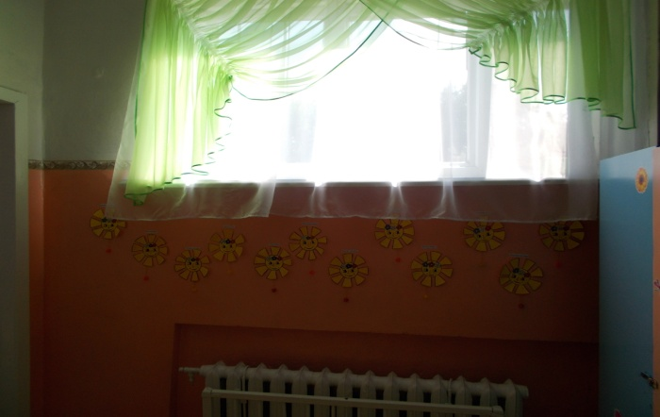

Уголок для родителей
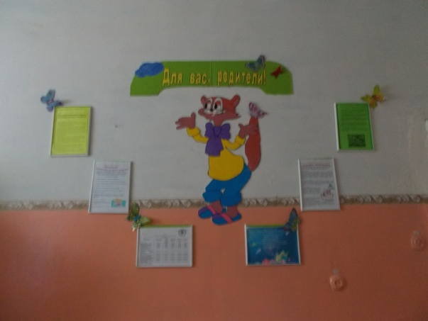
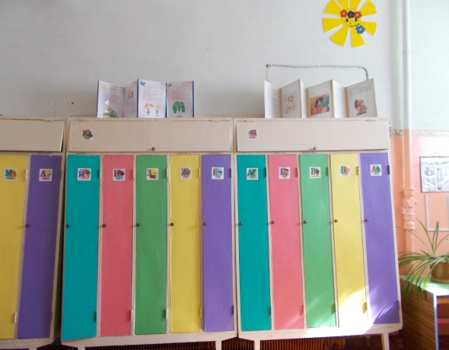

Участок нашей группы

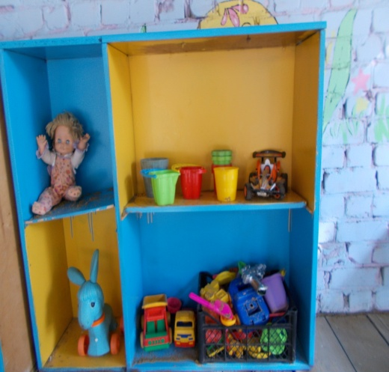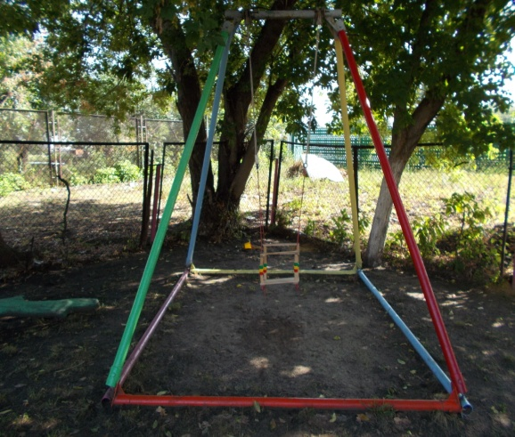
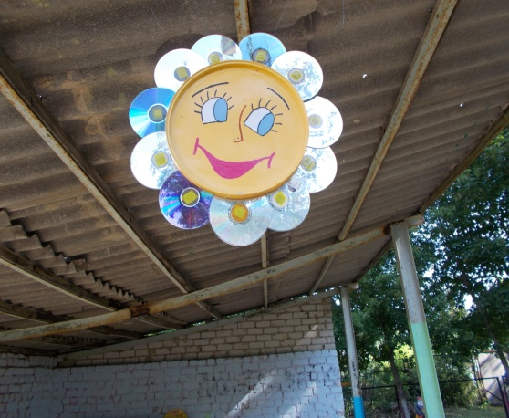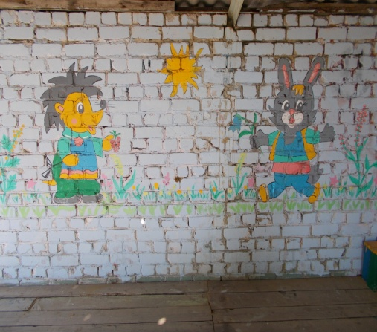
- Ведра
- Лопатки, грабли
- Формочки для кулечей
- Машины
- Куклы
- Качели
- Постройки «Корабль», «Автобус»

